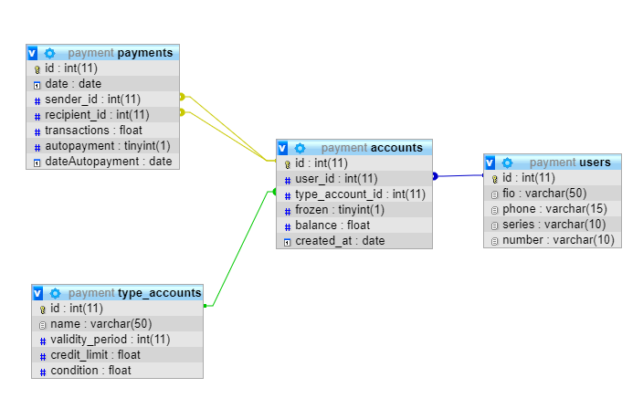

Таблица «users»

|  |  |  |  |  |  |
| --- | --- | --- | --- | --- | --- |
| **Ключ** | **Наименование** | **Перевод** | **Об-ть** | **Тип данных** | **Краткое описание** |
| PK | Id | ID_Клиент | Not Null | int | Идентификатор таблицы «users» |
|  | fio | ФИО | Not Null | varchar  (50) | ФИО клиента |
|  | phone | Телефон | Not Null | varchar  (15) | Серия паспорта |
|  | series | СерияП | Not Null | varchar  (10) | Серия паспорта |
|  | number | НомерП | Not Null | varchar  (10) | Номер паспорта |

Таблица «type_accounts»

|  |  |  |  |  |  |
| --- | --- | --- | --- | --- | --- |
| **Ключ** | **Наименование** | **Перевод** | **Об-ть** | **Тип данных** | **Краткое описание** |
| PK | id | ID_ТипСчета | Not Null | int | Идентификатор таблицы «type_accounts» |
|  | name | Название | Not Null | varchar  (50) | Название счета |
|  | validity_period | Срок | Not Null | int | Срок действия счета |
|  | credit_limit | Лимит | Null | float | Лимит кредита |
|  | condition | Условие | Null | float | Условия кредита, процентная ставка |

Таблица «accounts»

|  |  |  |  |  |  |
| --- | --- | --- | --- | --- | --- |
| **Ключ** | **Наименование** | **Перевод** | **Об-ть** | **Тип данных** | **Краткое описание** |
| PK | id | ID_Счет | Not Null | int | Идентификатор таблицы «accounts» |
|  | user_id | Клиент_ID | Not Null | int | Внешний ключ таблицы «users» |
|  | type_account_id | ТипСчета_ID | Not Null | int | Внешний ключ таблицы «type_accounts» |
|  | frozen | Заморозка | Null | bit | Заморозка счета |
|  | balance | Баланс | Not Null | varchar  (10) | Баланс счета |
|  | created_at | Создание | Not Null | date | Дата создания счета |

Таблица «payments»

|  |  |  |  |  |  |
| --- | --- | --- | --- | --- | --- |
| **Ключ** | **Наименование** | **Перевод** | **Об-ть** | **Тип данных** | **Краткое описание** |
| PK | id | ID_Платеж | Not Null | int | Идентификатор таблицы «payments» |
|  | date | Дата | Not Null | date | Дата платежа |
|  | sender_id | Отправитель_ID | Not Null | int | Внешний ключ таблицы «users» |
|  | recipient_id | Получатель_ID | Not Null | int | Внешний ключ таблицы «users» |
|  | transactions | Транзакция | Not Null | float | Сумма платежа |
|  | autopayment | Автоплатеж |  | bit | Автоплатеж |
|  | dateAutopayment | ДатаАвтоплатеж |  | date | Дата автоплатежа |